附件
2027年全国硕士研究生招生考试惠州学院
报考点（代码4437）报名材料要求

根据教育部和广东省教育考试院的工作安排，惠州学院报考点（代码4437）2027年全国硕士研究生招生考试报名信息审核工作实行网上审核，请考生认真阅读，以便能顺利通过网上报名审核。
网上报名时选择了其他报考点的考生，请及时关注相关报考点的公告信息，按相关报考点的要求办理报名信息审核。
一、惠州学院报考点（代码4437）报名审核的考生范围
选择惠州学院报考点，并已于规定时间内在“中国研究生招生信息网”上完成网上报名及网上缴费，且符合惠州学院报考点接受要求（详见公告）的考生。未完成网上报名、交费程序的均属于报名无效，不接受考生补报名或补交报名费。
二、惠州学院报考点（代码4437）考生网上报名步骤
（一）考生应在规定时间登录“中国研究生招生信息网”（https://yz.chsi.com.cn/wsqr/stu）参加报名，报名时间为2026年10月15日至10月24日（预报名时间为2026年10月9日至10月12日），每日9:00—22:00。
系统支持手机端和PC端，建议考生首选PC端进入报名系统，也可使用手机直接扫描下面的二维码进入报名系统。

（二）考生须按要求如实填写报名信息并提供真实材料，积极配合签署《考生诚信考试承诺书》，认真核对并确认本人报名信息。
（三）认真阅读本报考点公告，并上传报考点相关证明材料，按照提示进行操作即可完成网上报名程序。
（四）考生及时关注系统对报名审核结果的反馈提示。
1.系统反馈显示“审核通过”，说明考生已经完成2027年研究生报名信息审核工作。
2.系统反馈提示“审核不通过”，考生须根据反馈的提示内容，按要求及时补充提交材料，然后及时查看审核结果，确认是否“审核通过”。
3.补充材料后，系统仍然反馈“审核不通过”的考生，请在网上审核截止日期前电询惠州学院研究生部（电话：0752-2529361），并提交材料再次进行网上操作，待系统反馈显示“审核通过”，本次研究生考试报名才算报名成功。
三、惠州学院报考点（代码4437）考生网上报名须上传材料要求
为便于考生提前准备报名材料，现将网上报名时考生应上传材料照片的要求公布如下：
1.学信网APP扫描完成报名照片采集。
本人当前正面、免冠、无妆、彩色电子标准证件照（白色背景），要求详见研招网报名平台。
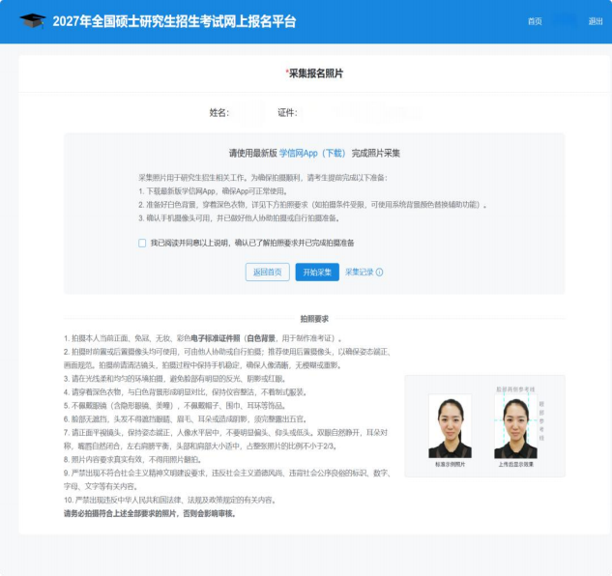
2.因身份证核验未通过等，系统显示“有效证件照片“必传”的考生，请按以下要求上传身份证证件照片：
本人有效期内身份证原件的正反面照（分正、反面两张上传，请确保身份证边框完整，字迹清晰可见，亮度均匀），JPG格式。
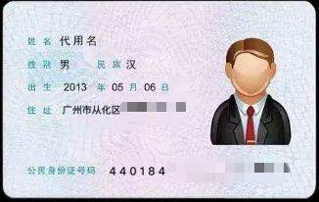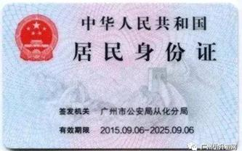
特别提醒：拍摄或上传的照片，均不得化妆，不得佩戴眼镜、隐形眼镜、美瞳拍照；照明光线均匀，脸部无高光、无光斑、无阴影、无红眼等，要真实反映本人近期相貌（不得用翻拍照片，不得使用PS等照片编辑软件处理的照片）。
以下选项由考生根据自己报考身份的实际情况如实上传材料照片：
4.指定在我报考点报考的2027届全日制应届本科毕业考生（含全日制成人高校本科毕业生）可上传学生证或就读学校开具的在读证明。还须上传“中国高等教育学生信息网”的《教育部学籍在线验证报告》。
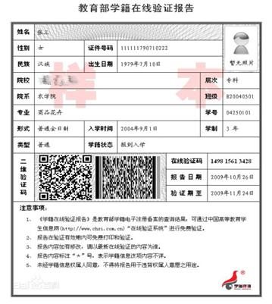
5.惠州市户籍的应届非全日制成人高校本科毕业生须上传（1）“中国高等教育学生信息网”的《教育部学籍在线验证报告》；（2）户口本首页及个人单页（集体户口仅提供首页及个人单页）。
6.惠州市户籍未取得毕业证（2027年9月1日前取得）的高等教育自学考试本科考生须提供（1）户口本首页及个人单页（集体户口仅提供首页及个人单页）；（2）证明自考考生身份的材料：如准考证、成绩单等。
7.惠州市户籍的往届毕业生须提供（1）毕业证书照片（毕业证书丢失的提供“中国高等教育学生信息网”的《教育部学历证书电子注册备案表》或《中国高等教育学历认证报告》）；（2）户口本首页及个人单页（集体户口仅提供首页及个人单页）。
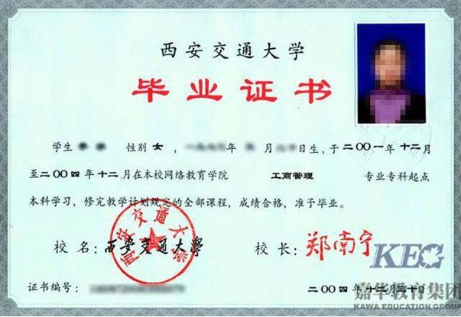
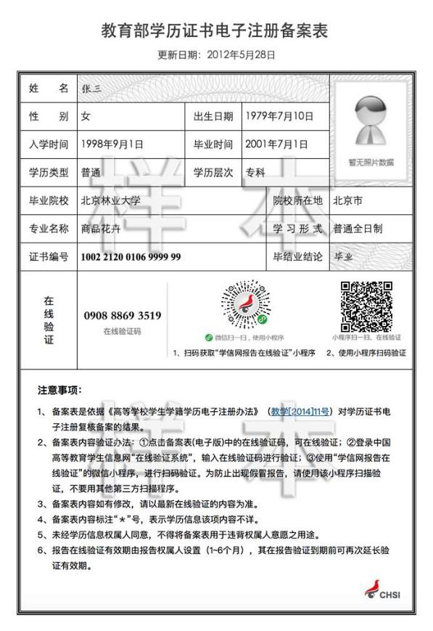
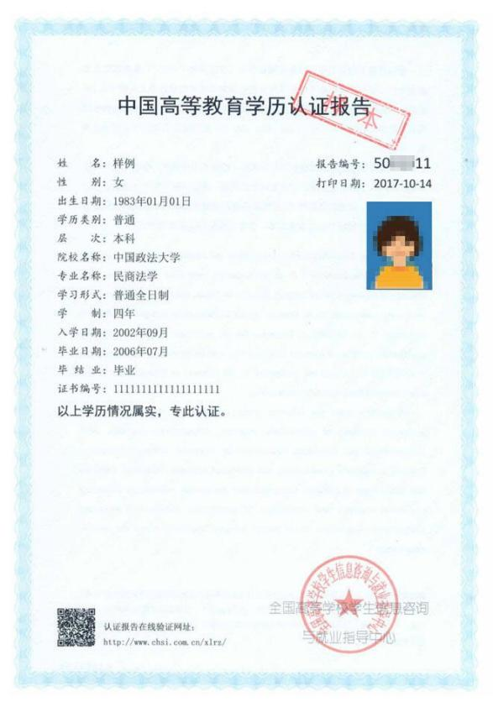
8.指定在我报考点报考的在惠州市实习的实习生须上传（1）“中国高等教育学生信息网”的《教育部学籍在线验证报告》；（2）就读高校实习派出部门开具的派遣证明（惠州学院应往届生除外）；（3）所在实习管理部门开具的实习证明。
9.非惠州市户籍的应届非全日制成人高校本科毕业生须提供（1）“中国高等教育学生信息网”的《教育部学籍在线验证报告》；（2）惠州市工作证明、惠州市工作合同、惠州市人社局网站打印的用人单位为其缴纳的社保证明、惠州市有效居住证、2026年核发的《惠州市流动人口居住登记》回执或凭证，以上其中之一。
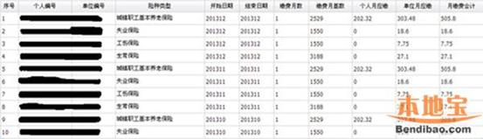
10.非惠州市户籍未取得毕业证（2027年9月1日前取得）的高等教育自学考试本科考生须提供（1）惠州市工作证明、惠州市工作合同、惠州市人社局网站打印的用人单位为其缴纳的社保证明、惠州市有效居住证、2026年核发的《惠州市流动人口居住登记》回执或凭证，以上其中之一；（2）证明自考考生身份的材料：如准考证、成绩单等。
11.非惠州市户籍的往届毕业生须提供（1）毕业证书（毕业证书丢失的提供“中国高等教育学生信息网”的《教育部学历证书电子注册备案表》或《中国高等教育学历认证报告》）；（2）惠州市工作证明、惠州市工作合同、惠州市人社局网站打印的用人单位为其缴纳的社保证明、惠州市有效居住证、2026年核发的《惠州市流动人口居住登记》回执或凭证，以上其中之一。
12.在境外获得学历证书的考生除上述4-11对应类别应该提交的材料外还须上传教育部留学服务中心颁发的《国外学历学位认证书》或《香港、澳门特别行政区学历学位认证书》或《台湾地区学历学位认证书》。《境外（含香港、澳门、台湾）学历学位认证书》的办理程序见 http://zwfw.cscse.edu.cn/。
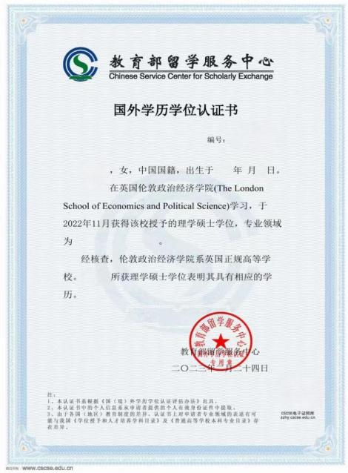
13.报考“退役大学生士兵专项硕士研究生招生计划”的考生除上述4-11对应类别应该提交的材料外，还须上传本人《入伍批准书》和《退出现役证》原件。
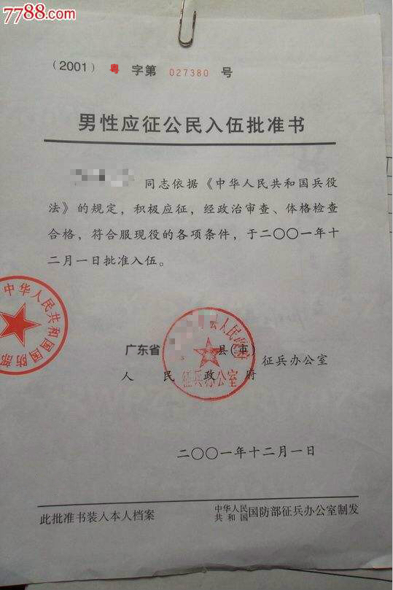
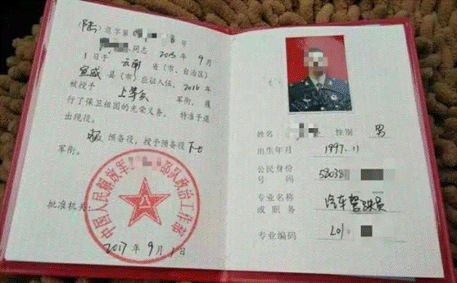
14.现役军人考生报考研究生考试还须上传（1）军人身份证件；（2）毕业证书（毕业证书丢失的提供“中国高等教育学生信息网”的《教育部学历证书电子注册备案表》或《中国高等教育学历认证报告》）。
